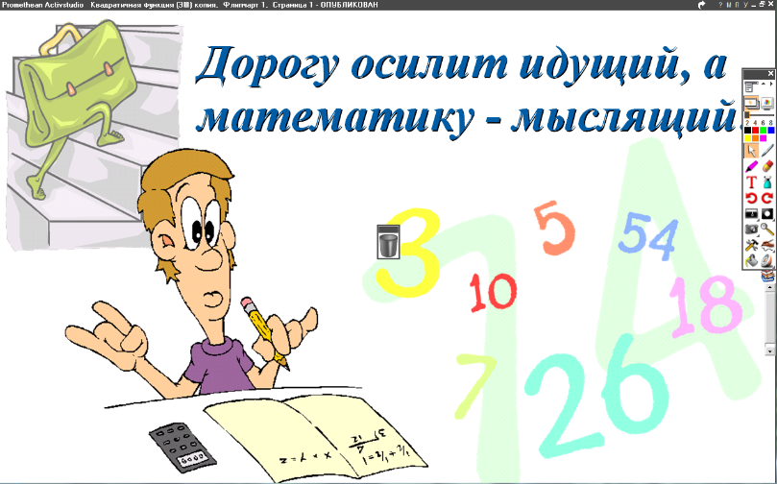
28.04.2022
6 класс
Математика
Урок № 113
Тема. Десятичные дроби произвольного знака.
Цель: уметь решать упражнения с десятичными дробями.

- Выполнение упражнений
№ 889 (1 и 2 столбик).

Домашнее задание: № 890 стр. 168.

Задание, выполненное в письменном виде, должно быть сфотографировано и отправлено в виде файла.
Для обратной связи можно использовать электронную почту: n.p.pukhalskaya@mail.ru, социальную сеть ВК.


